Развитие речи у детей с ранним детским аутизмом.

Кулькова Татьяна Геннадиевна
учитель начальных классов
Муниципальное бюджетное
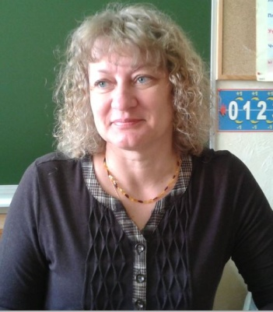
общеобразовательное учреждение
«Общеобразовательная школа «Возможность»
для детей с ограниченными возможностями здоровья
г. Дубны Московской области»
(школа «Возможность»)
http://svozm.goruno-dubna.ru/

Персональный сайт: https://sites.google.com/site/kulkovatag/home

e-mail : tankull@yandex.ru

Аннотация.
Предлагаемая статья представляет собой описание опыта работы учителя начальных классов, имеющего 29-летний стаж работы с младшими школьниками и более 10 лет из них в коррекционной школе. Статья рассчитана на педагогов коррекционных школ. В основе статьи лежит представленный опыт работы: особенности работы над структурой простого предложения и формирование грамматического строя речи у детей, страдающими тяжелыми формами аутизма.
Содержание.
- Основные этапы работы
- Первый этап. Первичный контакт
- Второй этап. Первичные учебные навыки
- Роль мамы на занятии
- Организация занятий и рабочего места
- Работа над опорными коммуникативными навыками
- Третий этап. Работа над указательным жестом и жестами «да», «нет»
- Четвертый этап. Обучение чтению

2. Особенности работы над структурой простого предложения

3. Формирование грамматического строя речи
- Приемы визуализации при построении речевого высказывания
- I уровень. Словосочетания, состоящие из существительного и прилагательного
- Простое нераспространенное предложение. Вариант первый.
- II уровень. Словосочетания, состоящие из существительного, прилагательного и числительного
- Простое распространенное предложение

Работа с детьми, страдающими ранним детским аутизмом, длительна и кропотлива. Усилия специалиста, занимающегося формированием речи ребенка, чьи вокализации проявляются только на уровне однообразного набора звуков («а-а», «э-э», «м-м»), должны быть направлены на развитие наиболее сохранных структур мозга. Замена вербальных абстрактных образов зрительными значительно облегчает обучение аутичного ребенка, имеющего тип мышления «буквального» восприятия. Реальные предметы, картинки, напечатанные слова применяются на всех этапах работы с ним. Выстраивание визуального ряда является основным условием успешности занятий с неговорящими детьми. Чем быстрее мы приступим к обучению чтению, тем больше шансов вызвать у ребенка эхолаличное повторение звуков речи. Параллельно ведется специальная работа по преодолению артикуляторной апраксии, наличие которой может служить серьезным препятствием для успешного развития речи. Но глубина аутистических расстройств не позволяет сразу приступить к воспитанию понимания ребенком обращенной к нему речи и развитию произносительной стороны речи. До начала работы над речевой функцией необходимы особые предварительные этапы работы.
- Основные этапы работы

Первый этап. Первичный контакт
Адаптационный период работы с ребенком чаще всего растягивается на несколько месяцев, поэтому к формированию взаимодействия ученика с педагогом можно приступать уже на 2-3-м занятии, после установления формального контакта с ребенком. Формально установленный контакт предполагает, что ребенок почувствовал «неопасность» ситуации и готов находиться в одном помещении с педагогом. За это время определяются средства, способные привлечь внимание ребенка (вестибулярные – раскачивание на качелях, тактильные – щекотка, сенсорные – трещотки, пищевые). Выбираются те из них, которые в дальнейшем будут использоваться для поощрения на занятиях.

Второй этап. Первичные учебные навыки
В случае, когда у ребенка имеется выраженная отрицательная реакция на занятия за столом, лучше сначала раскладывать приготовленный для урока материал (мозаика, бусы, пазлы, картинки и т. п.) там, где он чувствует себя комфортнее, например на полу. Картинку или игрушку, на которую ребенок обратил внимание, нужно переложить на стол и как бы забыть о ней. Вероятнее всего, ребенок будет невзначай подходить к столу и брать в руки уже знакомые предметы. Постепенно страх исчезнет, и можно будет проводить занятия за столом.

Роль мамы на занятии
Часто присутствие мамы на занятии необходимо ребенку. Чтобы помощь была эффективна, мама должна овладеть приемами взаимодействия с малышом. За столом он может сидеть на коленях у мамы, что дает ощущение безопасности. Сначала мама берет руки ребенка в свои и действует вместе с ним. Нужно научиться чутко улавливать начало самостоятельного движения рук ребенка и давать ему больше свободы. Постепенно помощь мамы сводится к подталкиванию локтя малыша, чтобы он начал действовать самостоятельно. По мере укрепления эмоционального контакта ученика с педагогом роль мамы на занятии начнет уменьшаться. Малыш будет сидеть уже не на коленях, а рядом с мамой. Потом мама может пересесть в дальний конец комнаты (бывает, что ребенок просит маму выйти за дверь). Это означает, что он чувствует себя комфортно и уверенно на занятиях.

Организация занятий и рабочего места
Правильно организованное рабочее место вырабатывает у ребенка необходимые учебные стереотипы. Подготовленный к работе материал кладется слева от ребенка, выполненное задание – справа. Убирать дидактический материал и перекладывать его на правую сторону стола ученик должен самостоятельно или с незначительной помощью. На первых порах ребенку предлагается только наблюдать за тем, как педагог выполняет задание. От ученика лишь требуется по окончании каждого элемента работы разложить дидактический материал по коробкам или пакетам. После того, как ребенок выполнил это действие, следует поощрить его ранее определенным способом. Так ребенок удерживается в рамках структурированной деятельности и отходит от стола с положительным чувством завершенности работы.

Работа над опорными коммуникативными навыками
Как замена взгляда «глаза в глаза», сначала вырабатывается фиксация взора на картинке, которую педагог держит на уровне своих губ. Если ребенок не реагирует на обращение, нужно мягко повернуть его за подбородок и дождаться, когда взор скользнет по предъявляемому материалу. Постепенно время фиксации взора на картинке будет возрастать и заменяться взглядом в глаза.
На этом этапе используется минимальное количество речевых инструкций: «Возьми», «Положи». Четкость их выполнения важна для дальнейшего обучения. В качестве стимульного материала подойдут парные картинки или предметы. Желательно, чтобы ребенок фиксировал взгляд на картинке до момента ее передачи в его руки. Этого можно добиться простым способом: вместе с картинкой педагог держит в руке лакомство. Ребенок отслеживает приближение к нему вкусного кусочка (с карточкой) и получает его, если удерживает взор на картинке достаточное время.

Третий этап. Работа над указательным жестом и жестами «да», «нет»
Спонтанное применение жестов «да», «нет» и указательного жеста детьми, страдающими тяжелыми формами аутизма, может возникнуть к 7-8 годам, а может и совсем не проявиться, что чрезвычайно затрудняет общение с этими детьми. Специальный тренинг позволяет сформировать эти жесты и ввести их в ежедневное общение ребенка с близкими людьми.
На занятиях педагог регулярно задает ученику вопросы: «Ты разложил картинки?» «Ты убрал картинки?», побуждая его утвердительно кивнуть головой. Если ребенок не делает этого самостоятельно, следует слегка нажать ладонью на затылочную область его головы. Как только жест стал получаться, пусть с помощью рук педагога, вводим жест «нет». Сначала используем те же вопросы, но задаем их, пока задание не завершено. Затем жесты «да», «нет» употребляются в качестве ответов на различные вопросы.
Одновременно отрабатывается указательный жест. К словесным инструкциям «Возьми», «Положи» добавляем еще одну: «Покажи». Педагог фиксирует кисть ребенка в положении жеста и учит четко устанавливать палец на нужном предмете или картинке.
Несмотря на некоторую механистичность в использовании жестов, нужно поощрять их применение ребенком, так как этот минимальный набор невербальной коммуникации позволяет родителям определять желания ребенка, тем самым устраняя многие конфликтные ситуации.
При работе с пазлами, деревянными рамками и другими заданиями на конструктивный праксис, используется речевая инструкция: «Двигай». Когда ребенок совмещает кусочки мозаики или пазлы (с помощью взрослого), слово «Двигай» повторяется до тех пор, пока деталь четко не встанет на место. В этот момент нужно провести ручкой ребенка по собранному полю, определяя отсутствие зазоров и выпуклостей, повторяя при этом: «Гладко получилось». Ровность и гладкость рабочего материала служит критерием правильности сборки, после чего ребенок поощряется.

Четвертый этап. Обучение чтению
Обучение чтению целесообразно вести по трем направлениям:
– аналитико-синтетическое (побуквенное) чтение;
– послоговое чтение;
– глобальное чтение.

2. Особенности работы над структурой простого предложения

Варианты заданий
Подбираются игрушки в виде человечков в различных позах, имитирующих действия людей (удобно использовать игрушки из «киндер-сюрпризов»). Оформляются карточки для глобального чтения с нужными глаголами (сидит, идет, лежит, ползет), все глаголы берутся в форме третьего лица настоящего времени единственного числа. Ребенку предлагается подобрать карточки с соответствующими глаголами к каждой игрушке и озвучить, что человечек делает («Он идет», «Он лежит» и т. д.) Можно попросить выбрать игрушку, повторяющую движение учителя или предложить ученику сымитировать действие игрушки.
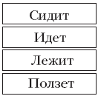

Замечание: пособия лучше изготавливать из цветного картона (в одном задании не рекомендуется использовать более трех цветов), карточки должны быть достаточно большого размера (примерно 20х 10 см). Крупные и яркие пособия вызывают больший интерес ребенка и позволяют логопеду дольше удерживать его произвольное внимание.
Затем спектр действий человека немного расширяется, а вместо игрушек вырезаются (или покупаются готовые) плоскостные изображения людей в разных позах.
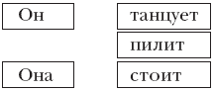

Инструкции те же, что и в предыдущем задании.
Аутичный ребенок как бы «застревает» на этапе пассивного приобретения слов от окружающих его людей, не стремится активно расширять свой словарь с помощью вопросов типа «Что это?», «Как это называется?». Расширять значения слов в лексике ребенка с РДА приходится через искусственный «перевод» его с одного этапа речевого развития на другой путем усложнения заданий на занятиях. Так, от конкретных действий людей мы переходим к формированию понимания того, что данные глаголы могут обозначать движения других живых существ или неодушевленных предметов.

Варианты заданий
На нескольких игровых полях напечатаны известные ребенку глаголы. Под ними нарисованы по 2-3 овала, которые служат местами для игрушек (животных, машинок и т. п.). Учитель задает вопрос: «Кто идет?» Ребенок отвечает: «Мишка идет» и ставит фигурку мишки на соответствующее место. Подобным образом заполняются все игровые поля.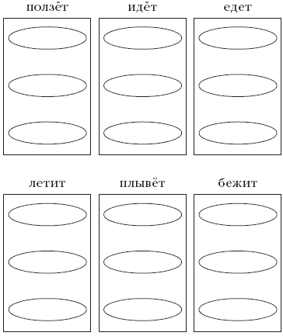

Коробка с игрушками, например: змея, улитка, черепаха, медведь, слон, мальчик, машина, автобус, мотоциклист, птица, самолет, дельфин, кораблик, девочка, волк.
Далее понимание общности действий разных животных, людей, предметов отрабатывается на картинках, но в каждом задании дифференцируются только по два глагола.

Варианты заданий
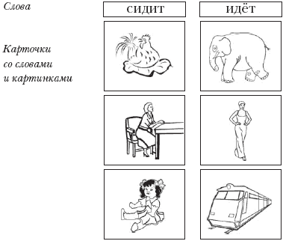
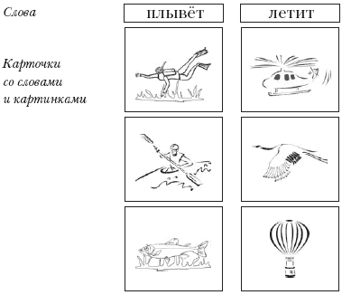
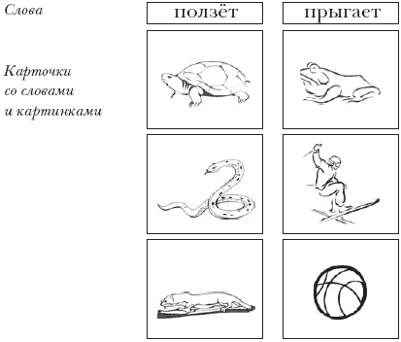
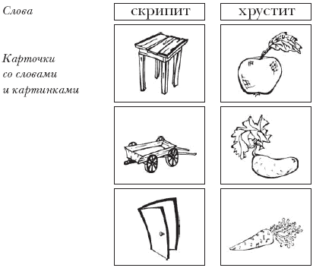

Следующая пара глаголов позволяет сделать обобщение: все растения – растут, а птицы – поют.
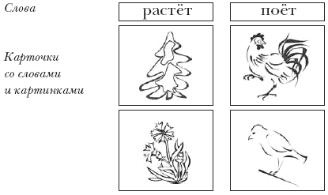

Примерные диалоги
Педагог: Что делает цветок?
Ребенок: Растет.
(Берет «цветок» и кладет к карточке «растет»).
Педагог: Что делает соловей?
Ребенок: Поет.
(Выбирает следующую карточку.)
Педагог: Что делают все растения?
Ребенок: Растут.
Педагог: А кто еще растет?
Ребенок: Растут дети, птенчики, котята и т. д.
Часто бывает сложно определить, усвоил ребенок лексический материал или нет, можно вводить новый блок глаголов или следует остановиться на изучаемом словаре. Задания с глагольными загадками помогают разобраться в ситуации, так как требуют невербальной произвольной деятельности ученика, по уровню которой учитель может оценить, насколько ребенок овладел данной лексикой.

Варианты заданий
Готовятся двусторонние карточки. На одной стороне наклеиваются картинки животных, предметов или людей. На другой – печатаются глаголы, обозначающие действия на картинках. Карточки лежат перед учеником картинками вверх. Учитель спрашивает: «Кто лает и сторожит?» Ребенок отвечает словом (или показывает пальцем): «Собака» – и обязательно переворачивает карточку, по написанным словам определяя, правильно ли он отгадал загадку.
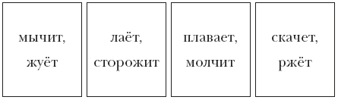

Другая сторона карточек – с картинками:
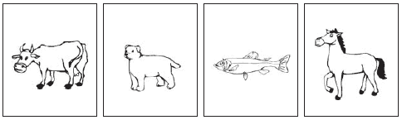

Расширить предикативный словарь ребенка позволяет изучение профессиональной деятельности человека. Сначала обозначаются действия, связанные с той или иной домашней работой. На занятиях оговаривается, что мама и папа малыша умеют делать много полезных вещей, но есть люди, которые выполняют разные виды работ не только для своих детей, а делают это для всех людей.

Варианты заданий
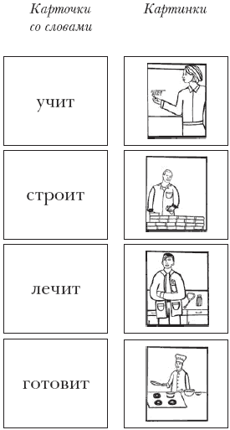

Существующие внутри семантического поля антонимичные и синонимичные отношения имеют большое значение в структуре языка, поэтому понятия противоположности и тождественности значений закладываются на ранних этапах работы. Однако выполнение заданий на подбор антонимов и синонимов требует достаточного лексического запаса. В связи с этим в полном объеме соответствующие задания будут предлагаться ребенку значительно позже. На занятиях по накоплению предикативного словаря вводятся только слова с частицей не, имеющие антонимичную пару (прыгает – не прыгает, плавает – не плавает, летает – не летает).

Варианты заданий
На большом игровом поле крупно (3-5 см) напечатан глагол. Внизу нарисованы картинки животных. На отдельной карточке ярко печатается частица не. Логопед спрашивает ребенка, прыгает ли это животное. Если ответ утвердительный, ребенок называет утвердительную форму глагола, если отрицательный – придвигает к слову «не» и читает антоним. (Неговорящий ребенок пользуется указательным жестом.)
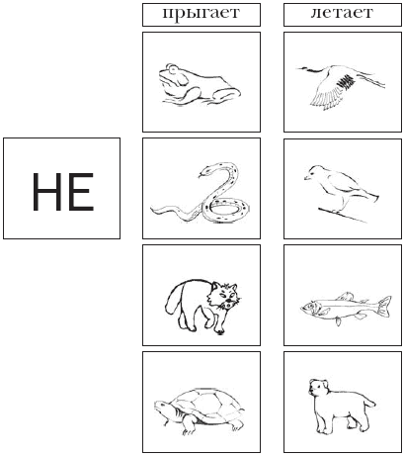

Синонимичный ряд пока ограничим несколькими парами:
прыгает – скачет
идет – ходит.
Больший объем брать нецелесообразно.
Полезны игры, расширяющие кругозор ребенка, обращающие его внимание на то, что способ действия животного, птицы или человека во многом определяет внешний вид и особенности строения его тела.

Варианты заданий
Выбираются 2-3 различных по значению глагола и печатаются на карточках (половина альбомного листа). Под словами рисуются пиктограммы, обозначающие данные способы защиты зверя или птицы (например, бодаться, кусаться, клевать). Пиктограмма должна отображать ту часть тела животного, которой оно выполняет действие (рога, зубы, клюв). На маленьких карточках изображены рисунки различных животных и птиц. Педагог спрашивает ученика: «Кто бодает?» «Клюет?» «Кусает?» Ребенок отвечает: «Бык бодает». «Ворона клюет». «Крокодил кусает». Берет картинки и кладет их к соответствующим пиктограммам. Отрабатываются и антонимичные варианты: чайка не бодает, баран не клюет, волк не бодает, павлин не кусает и т. п.
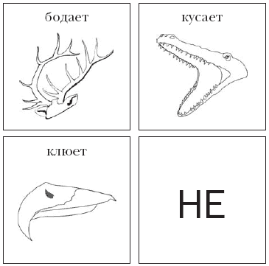

Основные отличительные признаки животных, птиц и рыб удобно рассматривать с ребенком по таблице.

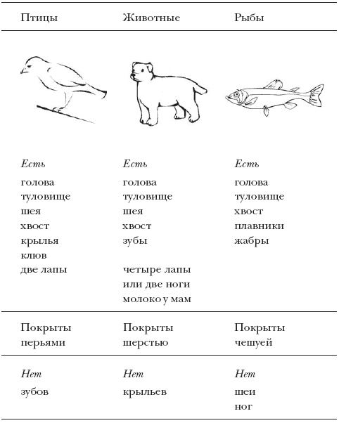
Следующие упражнения являются переходными к новому уровню общения – участию в диалоге, в котором ответ ребенка эхолалично повторяет вопрос взрослого.

Варианты заданий
Ребенку предлагаются игровые карты, на которых нарисованы собачьи будки. Под будками написаны предложения, описывающие действия собак («сижу», «лежу», «бегаю», «лаю», «кусаю», «вою», «сторожу»). В каждой будке сидит собачка (используются маленькие фигурки из различных детских игрушечных наборов). Одна собачка не имеет своего домика, поэтому она ходит в гости к другим и повторяет все действия собачек-хозяев. При этом они ведут диалог:
Хозяин: Я лежу. А ты? Гость: И я лежу. Хозяин: Я лаю. А ты? Гость: И я лаю. Хозяин: Я кусаю. А ты? Гость: И я кусаю. И так далее.
Роль хозяина и гостя поочередно выполняют ребенок и логопед.
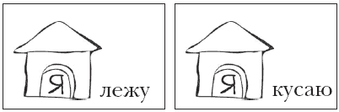

В другой игре используются парные картинки животных и карточки для глобального чтения с предложениями типа «Я бегаю», «Я мяукаю». Одна серия картинок находится у логопеда, другая – у ребенка. Учитель берет подходящее по смыслу предложение, кладет к соответствующей картинке и говорит, например: «Я бегаю». Ученик повторяет действия и слова логопеда, используя свой аналогичный комплект карточек.
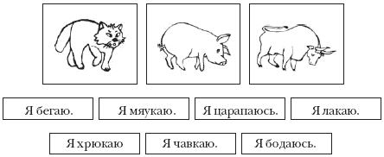

В конце игры обязательно находятся действия, общие для нескольких животных, например, бегает и собака, и лошадь, и коза; бодает и баран, и коза, и корова; роет и свинья, и собака.
Перечисленных в описанных играх глаголов обычно достаточно для того, чтобы аутичный ребенок начал употреблять в речи простейшие фразы. Нужно учитывать, что на данном этапе развития речи ребенка на предметную отнесенность слова оказывают сильное влияние ситуация, жест, мимика, интонация человека, который играет (занимается) с малышом. Задания нужно ярко обыгрывать, сопровождать соответствующими жестами («бодаться» – показывать пальчиками, «лакать» – имитировать язычком) и учить этим жестам ребенка. Данный прием расширяет поле его произвольной деятельности, что положительно отражается на процессе обучения.
В дальнейшей работе по развитию речи необходимо наращивать предикативность предъявляемого речевого материала, что особенно важно для тех аутичных детей, у которых не сформировалась вербальная речь, но они овладели глобальным чтением. Так как внутренняя речь оперирует преимущественно семантикой (значением), а не фонетикой слова (Выготский Л. С., 1999), нужно продолжать уточнение номинативного словаря через его классификацию. Особое значение на следующем этапе развития речевой функции приобретает формирование грамматического строя речи, который также имеет ряд особенностей у детей с РДА.

3. Формирование грамматического строя речи
Состояние лексической стороны речи ребенка, овладевшего построением простейших нераспространенных предложений, имеет свои особенности. В глагольном словаре преобладают слова, обозначающие действия, которые он ежедневно выполняет или наблюдает: «спать», «мыть», «умываться», «купаться», «одеваться», «идти», «бежать», «есть», «пить», «убирать» и др. Своеобразие в формировании лексики выражается как в незнании многих слов, так и в трудностях поиска известного слова, в нарушении актуализации пассивного словаря. Выявляются трудности в назывании многих прилагательных. Характерно значительное расхождение в объеме пассивного и активного словаря. В заменах глаголов обращает на себя внимание неумение дифференцировать некоторые действия, что приводит к использованию глаголов обобщенного значения (ползет – идет, воркует-поет и т. д.).
Отмечаются также расстройства в усвоении знаковой формы языка, в комбинировании знаков на основе правил языка, в оперировании знаками в процессе порождения речи. В каждом языке существуют свои законы подчинения слов в предложении по роду, лицу, падежу, склонению, спряжению, существует определенный, специфический для языка, порядок слов в предложении, от изменения места которых меняются его смысловые оттенки. Аутичные дети испытывают специфические трудности в оформлении высказывания: ребенок может быть увлечен определенным типом построения предложения или способом словоизменения и не стремится к использованию всего того многообразия грамматических форм, которыми богат его родной язык.
Например, малыш упорно называет все существительные и качественные прилагательные в уменьшительно-ласкательной форме, причем применяя только один-два типа суффиксов («столи-чек», «листочичек», «красненький», «жиденький», «густенький»), использует только одну глагольную форму (чаще инфинитив или форму 3 лица единственного числа). Для устранения этих лексико-грамматических особенностей речи ребенка необходимо продолжать логопедические занятия.
Значительно облегчает работу по построению речевого высказывания введение зрительных знаковых символов. Для того чтобы решить задачи и по расширению активного словаря, и по актуализации пассивного словаря, на занятиях лучше использовать лексику, как можно шире охватывающую богатство нашего языка, не ограничивать словарный состав бытовым содержанием.
Избирательная лексика, в которую был погружен ребенок на первых этапах работы, уже выполнила свою задачу: у ребенка появилась стойкая реакция на слово в отрыве от конкретной ситуации. Дальнейшее использование «рафинированного» словаря вторично задерживает его речевое развитие.
Необходимо подбирать для речевых упражнений не только простейшие, часто повторяющиеся слова (как в народных сказках), но и знакомить ребенка с поэзией классиков, употреблять пословицы, поговорки, причастные и деепричастные обороты. По мере отработки определенного типа фраз в ситуациях, смоделированных педагогом, нужно включать речевые высказывания отработанного типа в повседневную жизнь, но уже используя слова, необходимые ребенку в быту. Этот прием позволит обогатить ежедневное общение ученика, а также подготовит его внутреннюю речь к усвоению новых языковых средств.

Приемы визуализации при построении речевого высказывания
Подобные виды заданий используются при работе с детьми, имеющими комбинированные слухоречевые расстройства (Жукова О. С, Королева И. В., 2001).

I уровень. Словосочетания, состоящие из существительного и прилагательного
Перед ребенком лежит игровое поле, разделенное на 4-10 ячеек разного цвета. Отдельно предлагается соответствующее количество контурных картинок на прозрачном материале (хорошо держится рисунок, нанесенный черным маркером на плотные прозрачные папки-уголки). При наложении просвечивающегося квадратика на раскрашенное игровое поле картинка приобретает тот или иной цвет.
Вариант первый: педагог договаривается с учеником о том, что он будет задумывать цвет рисунка, но ребенку об этом не скажет. Взрослый молча выбирает картинку и кладет ее на любой цветовой квадрат. Ученик должен «угадать» и озвучить задуманное педагогом словосочетание. Например: «зеленое яблоко», «синий шарф» и т. д.
Вариант второй: ребенок сам выбирает и кладет на поле картинки и оценивает, правильно ли взрослый угадал задуманное словосочетание.
Замечание: неговорящий ребенок берет карточки по выбору педагога. Например, по просьбе сделать красный шарф, кладет рисунок на красный квадрат, услышав словосочетание «синий шарф», перемещает картинку на синее поле.
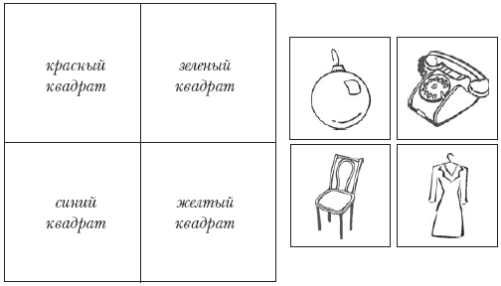

Простое нераспространенное предложение. Вариант первый.
На игровом поле (4-10 ячеек) нарисованы пиктограммы, изображающие определенный тип движения:
Игровое поле с пиктограммами
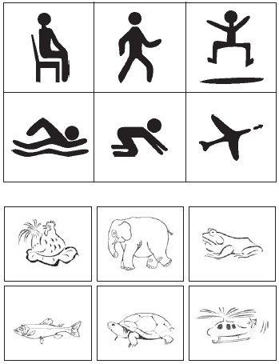

Как и в предыдущем задании, ребенку предлагаются контурные картинки на прозрачном материале. Педагог задумывает варианты предложений, а ученик «угадывает» их. Например: «Лягушка прыгает», «Самолет летит» и т. д. Во втором варианте игры взрослый и ребенок меняются ролями.

II уровень. Словосочетания, состоящие из существительного, прилагательного и числительного
После того, как ребенок начал успешно справляться с заданиями первого уровня, сложность материала воз растает. Ученику предлагается смоделировать высказывания, состоящие из трех слов. Виды диалогов аналогичны вариантам первого уровня, картинки тоже остаются неизменными. Усложняется игровое поле.
Помимо цветового различия, в квадраты добавляются цифры 1 и 2.
Составляются следующие словосочетания:
– один синий шарф;
– два синих шарфа;
– два зеленых яблока;
– одно зеленое яблоко и т. д.
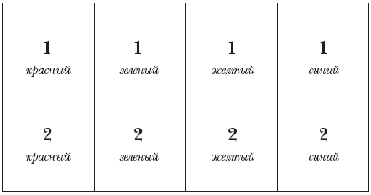

Простое распространенное предложение
В игровое поле с пиктограммами дополнительно вносится цветовое обозначение. Так же задумываются или отгадываются ребенком предложения, например:
«Прыгает зеленая лягушка».
«Ползет зеленая гусеница».
«Летит синий самолет».
«Летит синяя бабочка».
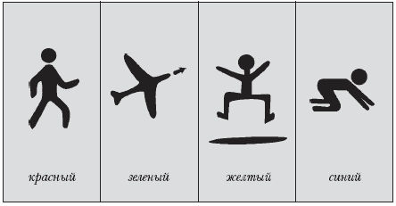

Возможный диалог:
Педагог: Посмотри, куда я положила бабочку. Какое предложение я придумала?
Ребенок: Летит синяя бабочка.
Педагог: Правильно, угадал. Теперь выбери картинку, положи на любой квадратик. Придумал предложение?
Ребенок: Придумал, а вы угадайте.
Педагог: Плывет красная рыбка.
Ребенок: Угадали.
И так далее.
Такие игры позволяют также тренировать умение ребенка дифференцировать свои высказывания вслух от внутренней речи, способствуют пониманию того, что у «других» людей могут быть «другие» мысли, отличные от мыслей ребенка. А составляя заведомо неверные по смыслу предложения или словосочетания («улитка летит», «синее яблоко», «ползет зеленый самолет» и т. п.), педагог объясняет аутичному ребенку, что окружающие люди могут иногда «шутить», т. е. говорить неправду. Кроме того, упражнения помогают уменьшить количество эхолалически произнесенных фраз, которые сами по себе не осмысляются и не закрепляются. Играя в «угадывание» мыслей, ребенок осваивает простейшие приемы моделирования самостоятельных высказываний.
Итак, вы решили помочь аутичному ребенку научиться общаться при помощи речи.
Если возраст малыша не превышает пяти лет, направьте свои усилия, прежде всего, на поиски эмоционального контакта с ним, научите его осознавать сенсорные ощущения собственного тела, в тесном содружестве со специалистами постарайтесь пройти все этапы, описанные в книге. Будьте терпеливы и готовы к трудностям, которые будут встречаться на каждой ступени. Помните, что они лишь побуждают нас к поиску новых путей помощи ребенку.
Если ваш ребенок уже достиг школьного возраста, не бойтесь на какое-то время вернуться в общении с ним практически к младенческой ступени. Методы сенсорной стимуляции принесут ребенку несомненную пользу. Вполне возможно, он сможет научиться читать глобально, а его внутренняя речь достигнет того уровня, при котором возможно взаимопонимание, достаточное для ежедневного общения.
Более обнадеживающих результатов в этом возрасте можно добиться при работе с детьми с сенсорной и моторной алалией.
Если же ребенку окажутся доступны только отдельные формы жестового общения, то это значительно облегчит его жизнь в семье, так как близкие ребенка смогут понять его насущные нужды.
Удачи и терпения!

Литература

1 .Аутичный ребенок. Пути помощи. О.С.Никольская, Е.Р. Баенская, М.М. Либинг. М: «ТЕРЕВИНФ» 1997

2.Лариса Геннадьевна Нуриева. Развитие речи у аутичных детей. http://modernlib.ru/books/nurieva_larisa/razvitie_rechi_u_autichnih_detey/read
3. Жукова О. С, Королева И. В. Методика коррекционной работы с детьми, имеющими комбинированные слухоречевые расстройства // Современные подходы к диагностике и коррекции речевых расстройств: Методические материалы научно-практической конференции «Центральные механизмы речи», посвященной памяти проф. H. H. Трауготт – СПб., 2001.

